# Документация обновления SEVENF Launcher 1.0.6

**Дата публикации:** 30.10.2024

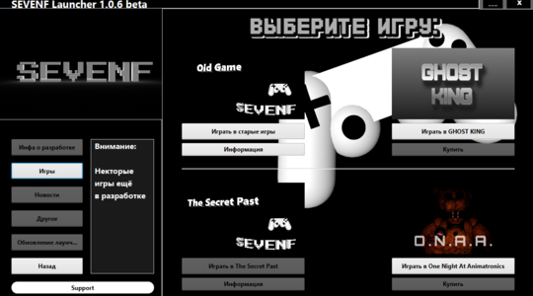

## Список изменений

В данном обновлении SEVENF Launcher были внесены следующие изменения:

1. **Исправлены баги в версии 1.0.5**  
   Мы провели работу над ошибками, чтобы улучшить стабильность и производительность приложения.
2. **Добавлена тестовая система регистрации и авторизации**  
   Теперь пользователи могут протестировать новую систему регистрации и авторизации для более удобного доступа к своему аккаунту.
3. **Добавлено больше информации по поводу игр**  
   Пользователи теперь могут получать более полную информацию о доступных играх.
4. **Немного изменили размер лаунчера**
5. **Точная информация о покупке игр**  
   При входе в аккаунт теперь отображается ваш баланс и количество игр на аккаунте, что позволяет лучше отслеживать ваши покупки.

[Перейти на сайт SEVENF Launcher](http://seven22f.mya5.ru/launcher/)

**Версии Windows**

Windows 10

Windows 11

## Дополнительная информация

1. **Версия 1.0.6 вышла не такой, какой нужно было**  
   На php коде было очень трудно реализовать многие идеи, что повлияло на конечный результат.
2. **Но есть и небольшой плюс**  
   Многие баги из версии 1.0.5 были исправлены, а также в новой версии представлено больше актуальной информации.
3. **Появилась вкладка с актуальными версиями**  
   Теперь пользователи могут легко находить и отслеживать актуальные версии приложения.

Мы продолжаем работать над улучшением SEVENF Launcher и надеемся, что новые функции и исправления сделают ваш опыт еще более приятным!